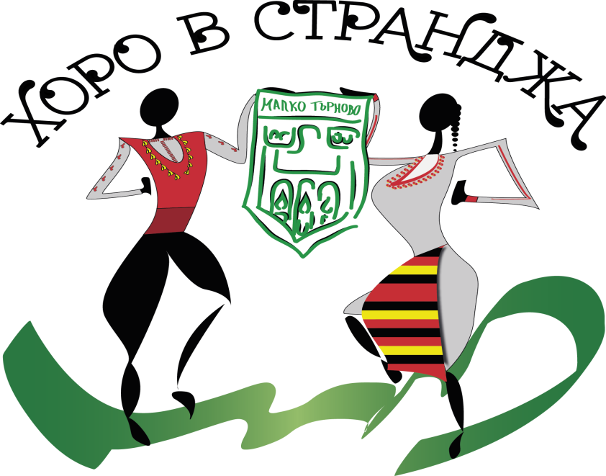
Национален фолклорен фестивал „Хоро в Странджа“

26 и 27 май 2018 год.

ЗАЯВКА З А У Ч А С Т И Е

1. | Име на състава, населено място
2. | Художествен ръководител:
3. | Общ брой на групата:
4. | Наименование на хората по избор
5. | Музикален съпровод /CD,флашпамет или оркестър/
6. | Кратка анотация на състава
7 | Тържествена вечеря- брой участници
8. | Пешеходен преход- брой участници
9. | Адрес /пощенски и е-mail/ и телефони за обратна връзка

Попълнил формуляра /име и подпис, мобилен телефон за връзка/:

